Мой любимый сказочный герой

Уважаемые родители!!!
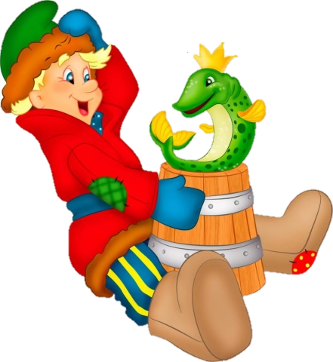
Предлагаем вашему ребенку слепить героев из любимой сказки.
Сначала поговорите с ребенком о том, какой герой из сказки ему нравиться больше всего и почему. Вспомните, что есть у героя (голова, туловище, лапы, ноги). Где находиться голова, туловище, лапы, ноги? (голова – вверху над туловищем, лапы – вверху по бокам туловища и ноги внизу по бокам). Что есть на голове? (ушки вверху, глаза, нос и рот спереди головы).

Разделите пластилин на три не равные части: большой, поменьше и совсем маленький. Из большого куска слепите туловище, из куска поменьше – голову, из маленького – ноги, лапы. Все части соедините. Украсьте героя элементами одежды и украшений.

